
INSTITUTO SUPERIOR DE LETRAS
EDUARDO MALLEA (A-1369)

Incorporado a la Enseñanza Oficial

PROYECTO DE EDUCACIÓN ABIERTA Y A DISTANCIA
MALLEA

CARRERA:

Tecnicatura Superior en la Redacción de Textos

Guías didácticas I

Primer año, primer cuatrimestre

® EDICIONES MALLEA
PROHIBIDA SU REPRODUCCIÓN

Í N D I C E

- Recomendaciones
- Profesores tutores
- Cómo entrar en el sistema digital
- Pautas para la presentación de trabajos
- Portada de los prácticos
- Calendario académico
- Cronograma de estudio y actividades

ASIGNATURAS TRONCALES

- Normativa de la lengua I

- Lengua y comunicación I

- Sintaxis española I
(Análisis sintáctico con Word)

- Horarios de atención. Los exámenes finales: fechas y comentarios


R E C O M E N D A C I O N E S


Indicaciones para comenzar los estudios de la Tecnicatura Superior en la Redacción de Textos en la Modalidad a Distancia

- Leer el cuadernillo inicial y las guías didácticas en primer término.
- Tener muy en cuenta las fechas de entrega de los parciales y de los trabajos prácticos, y ser puntuales. (Es fundamental para ustedes y también para el profesor poder cumplir con los plazos de corrección).
- Ir estudiando las materias en forma gradual y hacer toda la ejercitación correspondiente de cada unidad.
- Planificar con antelación el desarrollo de los trabajos prácticos (son extensos y llevan tiempo).
- Saber que, además de los aspectos conceptuales, se evaluará la presentación y la ortografía de todo lo que envíen.
- Revisar diariamente el correo electrónico para estar enterada/o de las noticias que envían los tutores o el Instituto.
- Enviar cualquier duda por e-mail al tutor/a correspondiente.
- La autoevaluación que traen los Cuadernillos de Sintaxis, de Normativa y de Lengua y comunicación tienen su solución en la parte final del Cuadernillo. (Se recuerda que los ejercicios de autoevaluación y la prueba diagnóstica no deberán entregarse para su corrección. Simplemente sirven de guía al alumno para comprobar los aprendizajes).
- Recordar que el Instituto brinda clases de apoyo presencial de todas las asignaturas en la misma institución en forma gratuita.
- Ser constantes en el estudio; no discontinuarlos; destinar entre dos a tres horas diarias para ir avanzando en la lectura de los materiales y en la realización de los prácticos.
- Utilizar siempre los diccionarios (fundamentalmente, el DRAE y el DPD), y fijarse qué bibliografía les es recomendada en casos particulares.

PROFESORES TUTORES: (Ver correos electrónicos en la última página)

- Normativa de la Lengua I: Prof. Roxana Carbone
- Sintaxis española I: Prof. María Martha Arce
- Lengua y Comunicación I: Prof. Matías Nan
- Tecnología aplicada a la redacción: Prof. Roxana Carbone
- Taller de redacción I: Prof. María Soledad Correu

DIRECCIONES DE CORREO ELECTRÓNICO

Prof. María Martha Arce Prof. Matías Nan
E-mail: mariamartha@schwindt.org E-mail: matiasnan@gmail.com

Prof. Ma. Soledad Correu Prof. Roxana Carbone
E-mail: msoledadcorreu@yahoo.com.ar E-mail: carboneroxana@gmail.com



¿Cómo entrar en el sistema digital?

 | Para entrar en la plataforma con el fin de poder bajar los materiales didácticos, las instrucciones y ponerse en contacto con el/la tutor/a, el alumno debe entrar en la página web: www.institutomallea.edu.ar  Una vez en esta, cliquear en ENTRAR (ángulo de arriba a la derecha), o bien, en pestaña ALUMNOS/alumnos matriculados.

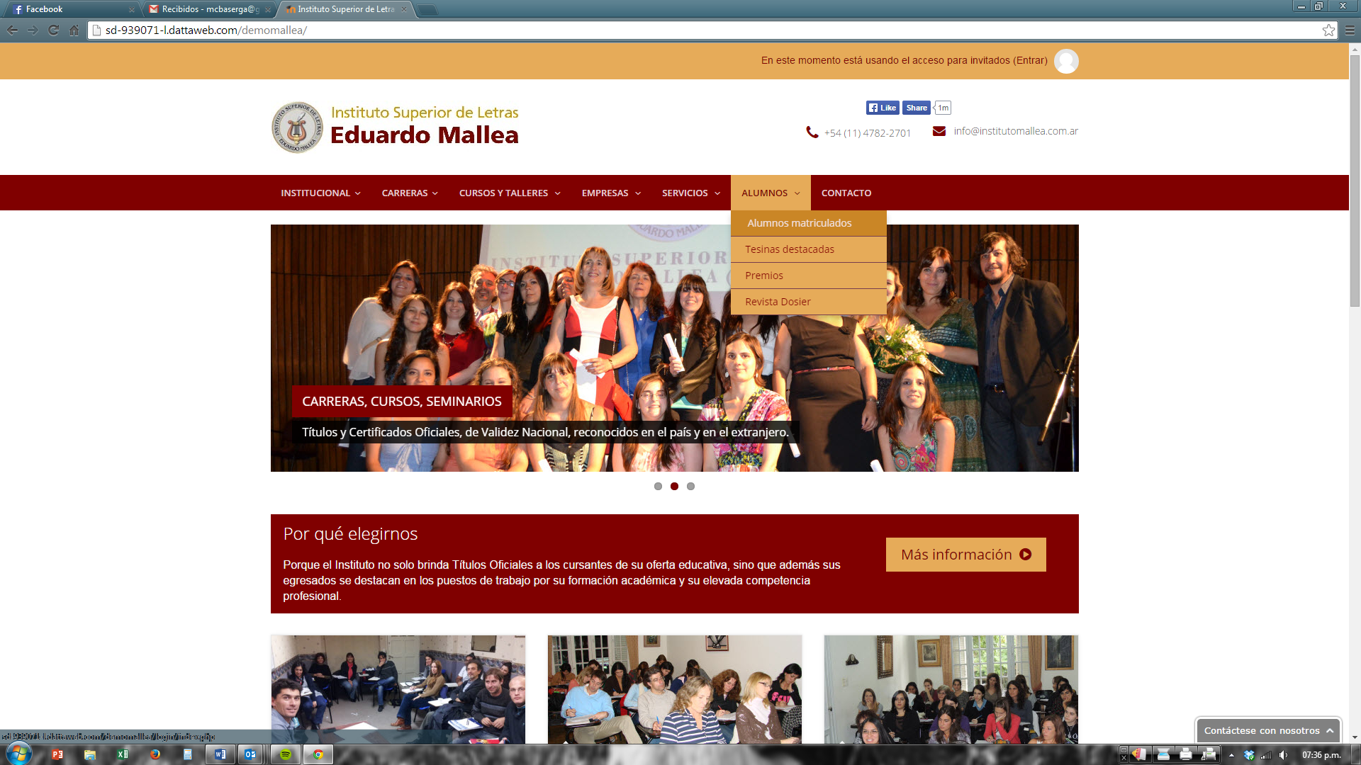

El sistema le pedirá un usuario y una contraseña.
Usuario: la primera letra de su primer nombre y el primer apellido completo. Ej.: Alicia Nora Pérez Ara > aperez).
Contraseña: 1234; la máquina le pedirá otra contraseña (mínimo seis caracteres) para la cual le aconsejamos, para evitar olvidos, colocar los números de su DNI sin puntos. Ej.: DNI N.º: 12.583.605 > 12583605).

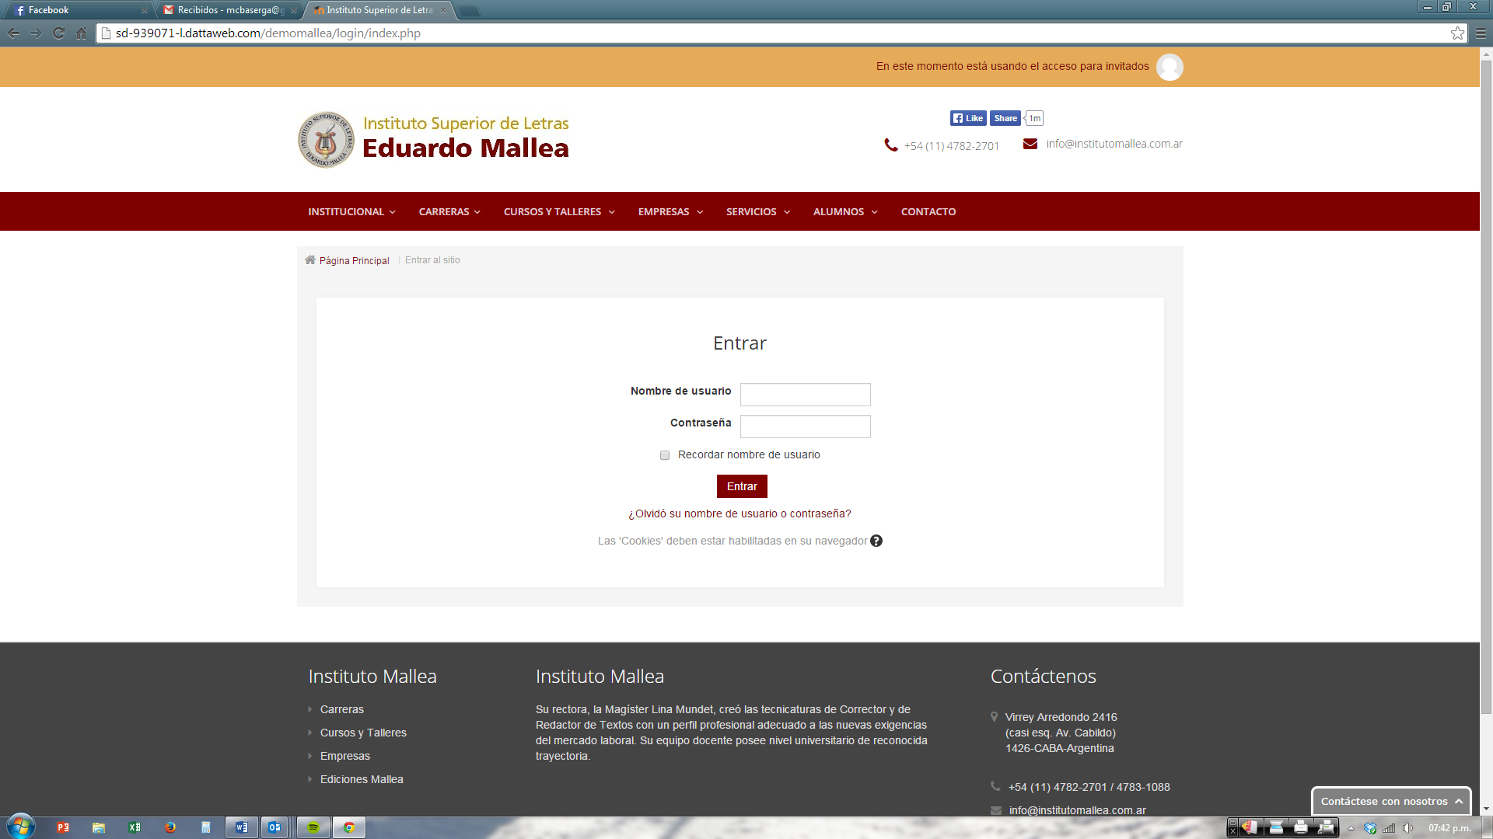

Para ingresar en las materias en las asignaturas de su cuatrimestre puede seguir una de estas dos alternativas:

- En la barra de menú, dirigirse a la pestaña MIS CURSOS. En la lista desplegable podrá visualizar sus materias.
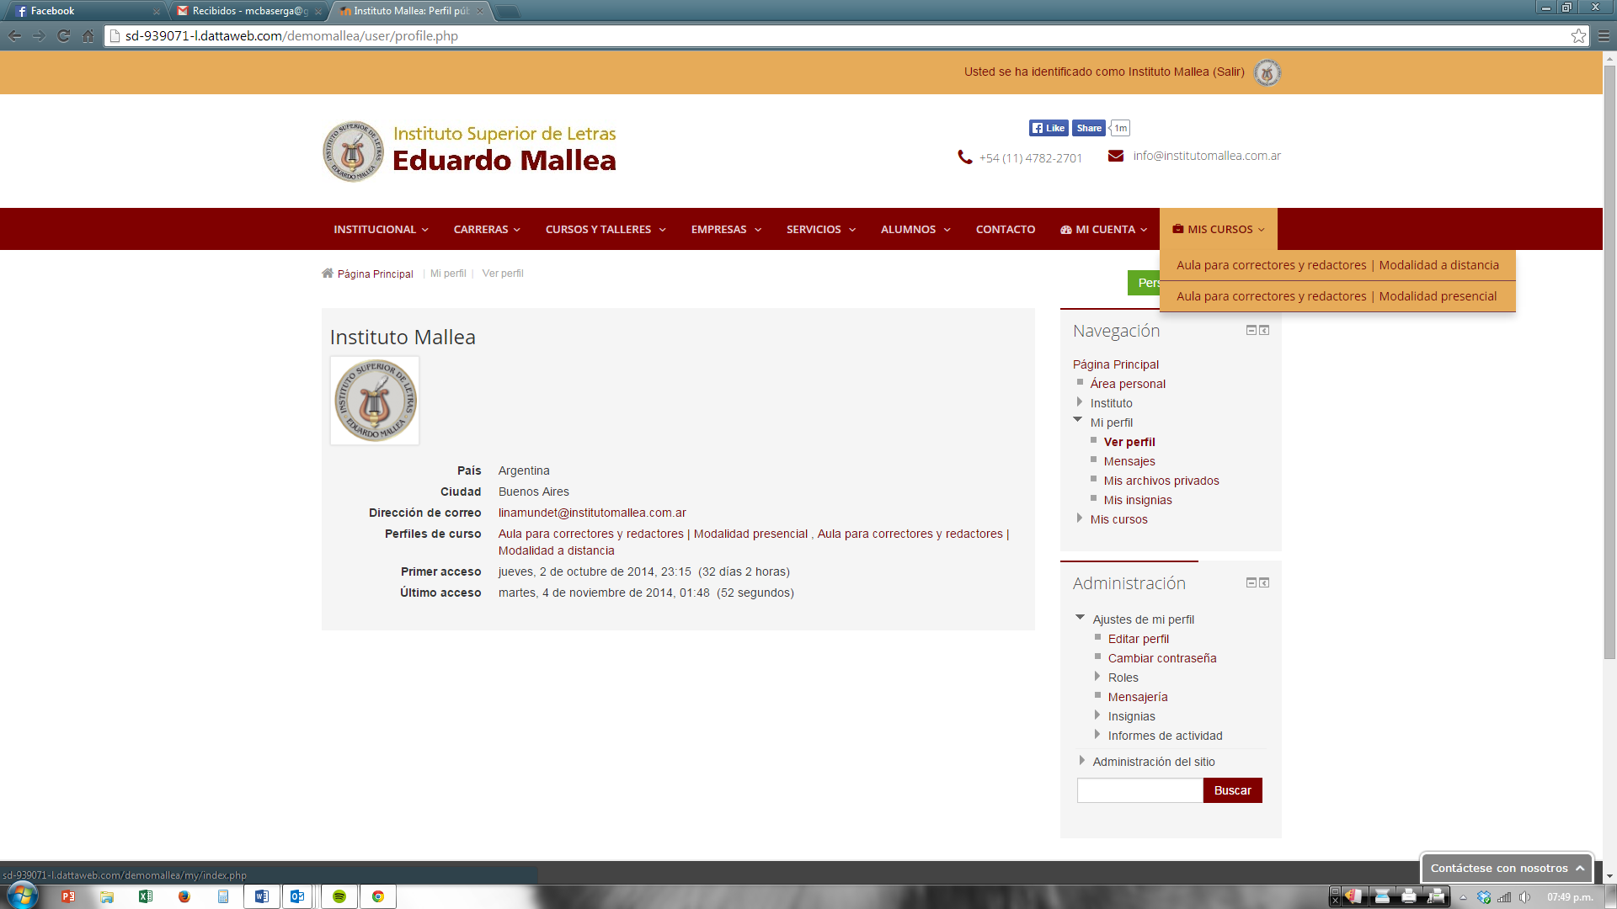

- En la barra de menú, dirigirse a la pestaña MI CUENTA. En la lista desplegable, haga click en “Área personal”. Le aparecerá una nueva página con todas las materias que está cursando.

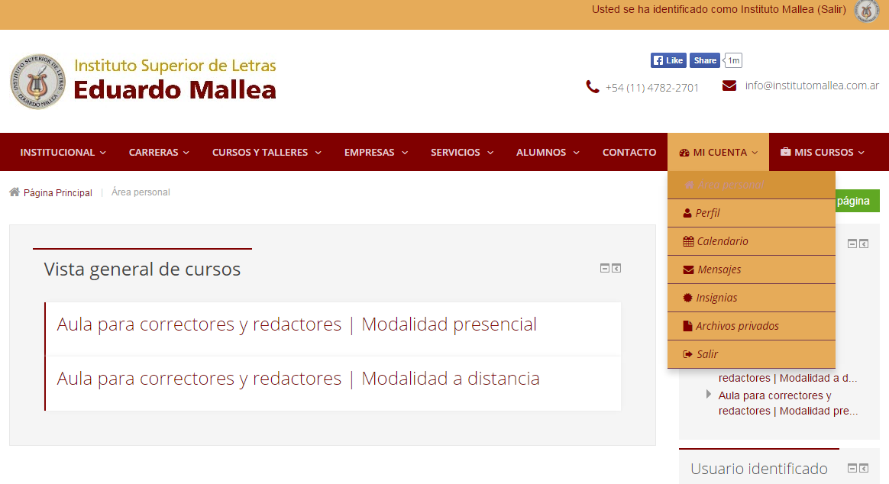
¿Cómo encontrar los materiales e interactuar?

- Elegimos, por ejemplo, la materia Lengua y comunicación I y entramos en ella haciendo un clic sobre el título. Allí usted podrá ver el cuadernillo, las lecturas y todos los archivos que haya subido el profesor hasta el momento. Es ahora cuando usted puede abrir el material, o bien, guardarlo en su computadora. (Recuerde que en el Instituto se adquieren a precio de fotocopia los mismos Cuadernillos impresos).
- Idéntica acción deberá hacer con las demás asignaturas.
- Si quiere conocer la lista de sus compañeros, tendrá que hacer clic en “Participantes”.
- Si desea hacer una consulta, o comentar sus hallazgos y avances, entre en el Foro (nunca en Novedades) y escríbala. Luego, envíela a todo el foro. (Ver parte inferior de la plataforma para el envío). Es importante que todas sus dudas o comentarios académicos se expresen en este sitio, así los otros participantes pueden aprovechar las respuestas y las reflexiones, tanto suyas como las de la profesora.
- En el caso que su consulta sea personal y no esté relacionada con la disciplina, escriba al e-mail de la profesora.
- Envíe los prácticos y los parciales al campus virtual. No los publique en foros comunes porque, en ese caso, deberán anularse todas las evaluaciones.
- Si quiere enterarse de los mensajes que han mandado sus compañeros o la presentación y comentarios de su tutora, entre en los foros correspondientes. (Consejo: hágalo todas las semanas por si no le llegaron a su casilla de correo).
- Importante: Todo mensaje emitido a través del Foro (alumnos) o de Novedades (profesores) tarda doce horas en llegar, por tanto no se impaciente ni piense que lo/a han abandonado.
- Ante cualquier problema en el uso de la plataforma, escriba un e-mail al Instituto para informarlo. Puede ocurrir que esté mal digitalizado su correo o que se hayan presentado otros inconvenientes técnicos. Si usted nos avisa, enseguida se lo solucionamos.
- Si realmente tiene problemas para reconocer el espíritu de cada asignatura o se siente perdido/a y no sabe cómo continuar o cómo organizarse, mande un correo al Instituto con la descripción de lo que le pasa. Una profesora autorizada lo/a recibirá y tratará de encauzarlo/a y solucionarle la confusión inicial.
- Reglamento de disciplina: Todo mensaje que tienda a desestabilizar el normal funcionamiento del aprendizaje o a provocar situaciones malintencionadas en el foro, será automáticamente bloqueado de la entrada al sistema. Luego de su rectificación frente a las autoridades, podrá continuar con la tecnicatura solo por vía correo electrónico.



PAUTAS PARA LA PRESENTACIÓN DE LOS TRABAJOS PRÁCTICOS

Los trabajos prácticos deberán ser presentados de la siguiente manera:

- Todos los ejercicios escritos y trabajos en general organizados por las cátedras deberán ser preparados con procesador de textos.

- Los trabajos se escribirán en hojas A 4.

- Para las asignaturas con Promoción directa el alumno deberá guardar todos sus trabajos prácticos (en papel o en copia virtual) –debidamente entregados y corregidos en el momento indicado–.

- Se aconseja que los prácticos posean amplios márgenes y el uso de la doble interlínea (1,5). Estos permitirán introducir correcciones, enmiendas, agregados y otras indicaciones.

- Para que el texto presentado posea buena distribución de los espacios entre palabras se recomienda:

- justificar la caja del texto;

- activar el ícono ¶ → "Mostrar y ocultar ¶ ", para que se pueda verificar el punto único que separa cada palabra;

- activar la función "guiones", incluida en "Herramientas / idioma / guiones > división automática del documento", para el emparejamiento de los espacios.

- activar la función Herramientas → Idiomas → Definir idiomas → Español (Argentina)

- Se recomienda usar letra TIMES NEW ROMAN 12 o ARIAL 11 o 12.

- Es conveniente insertar número de página, cuando el trabajo posea más de dos, en la margen derecha, ángulo superior.

- Si el trabajo constara de varios ítems, incorporar un índice a fin de facilitar su lectura y establecer un orden jerárquico de los temas expuestos.

- Citar bibliografía o documentos electrónicos, en el caso de habérselos consultado en la realización del escrito presentado.

- Para el envío de trabajos prácticos al campus virtual se deberá hacer figurar en el nombre del archivo y en el asunto los siguientes datos: a) nombre del archivo, b) N.º de TP, c) materia, d) nombre del alumno. Por ej.: T.P. 1-Normativa I- Álvarez

- Releer y revisar atentamente el trabajo antes de ser entregado. En el caso de correcciones no previstas antes de la impresión del texto, realizarlas manualmente en la copia final.

- Todos los trabajos presentados deberán poseer la siguiente portada:

NOMBRE DEL INSTITUTO:

Instituto Superior de Letras Eduardo Mallea (A-1369)

CARRERA:

Tecnicatura Superior en la Redacción de Textos

MODALIDAD: a Distancia

CURSO:

CUATRIMESTRE:

ASIGNATURA:

NOMBRE DEL PROFESOR:

NOMBRE DEL ALUMNO:

TRABAJO PRÁCTICO N.º:

TÍTULO DEL TRABAJO:

FECHA DE ENTREGA:

AÑO ACADÉMICO:


CALENDARIO ACADÉMICO

AÑO ACADÉMICO 2019/20

FECHAS  Desde / Hasta | ACTIVIDAD ACADÉMICA
12/08 al 22/11 | Desarrollo 1º Cuatrimestre (16 semanas)
25/11 al 29/11 | Exámenes: reincorporación  y recuperatorios
02/12 al 20/12 | Exámenes finales: diciembre  (Dos llamados)
Enero 2020 | Vacaciones de verano
17/02 al 07/03 | Exámenes finales: febrero / marzo  (Dos llamados)
11/03 al 20/06 | Desarrollo 2º Cuatrimestre (16 semanas)
22/06 al 26/06 | Exámenes: reincorporación  y recuperatorios
06/07 al 18/07 | Exámenes finales: julio  (Un llamado)
20/07 al 03/08 | Vacaciones de invierno

CRONOGRAMA DE ESTUDIO Y ACTIVIDADES

1.° año – 1.° cuatrimestre

ASIGNATURAS

Semana | Normativa de la lengua I | Sintaxis española I | Lengua y comunicación I | Tecnología aplicada a la redacción | Taller de Redacción I
1ª SEMANA -agosto | Módulo I | Módulo I | Módulo I
2ª SEMANA -agosto
3ª SEMANA -agosto
4ª SEMANA- set.
5ª SEMANA set. | Módulo II | Módulo II | Módulo II
6ª SEMANA set. |  |  |  | TP1 | TP1
7ª SEMANA- set.
8º SEMANA- set./oct.
9ª SEMANA -octubre
10ª SEMANA -octubre | Módulo III | Módulo III | Módulo III
11ª SEMANA -octubre |  |  |  | TP2 | TP2
12ª SEMANA-oct./nov.
13ª SEMANA - nov. | PARCIAL | PARCIAL | PARCIAL
14ª SEMANA - nov. |  |  |  | TP3 | TP3
15ª SEMANA - nov.
16ª ÚLTIMA SEMANA DE NOVIEMBRE | SEMANA DE RECUPERATORIOS (parciales y TP)
TRES PRIMERAS SEMANAS  DE DICIEMBRE | EXÁMENES FINALES (DOS LLAMADOS)
ENERO | VACACIONES DE VERANO
FEBRERO/MARZO | EXÁMENES FINALES (DOS LLAMADOS)
SEGUNDA SEMANA DE  MARZO | COMIENZO DEL 2º CUATRIMESTRE

Sobre la base de este cronograma tentativo, el cursante armará
su propia planificación. A su vez, cada tutor/a lo adaptará a las exigencias de su asignatura.

Asignaturas troncales

NORMATIVA DE LA LENGUA I
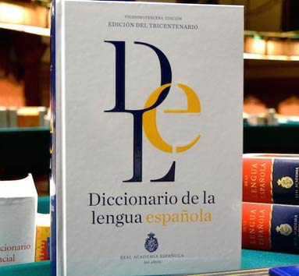
- ¿Por qué aprender Normativa de la lengua?
La mayoría de los usuarios de la lengua somos conscientes del deterioro que sufre, día a día, el idioma español. Cada vez se lo habla y escribe con menos propiedad. De esto nos sentimos culpables todos, porque nos hemos olvidado de que la lengua propia es un bien común que debemos proteger y, de ser posible, enriquecer y acrecentar. La mayor responsabilidad recae en quienes la usan profesionalmente, desaprovechando la oportunidad de articularla en su pureza y exactitud. Si bien este problema afecta en el mundo de hoy a todos los idiomas, es más grave en el caso del español, debido a su gran extensión geográfica, patrimonio de más de veinte naciones y de muchos millones de hablantes que, en contextos lingüísticos diferentes, mantienen vigente su uso.
Normativa de la lengua reúne los contenidos esenciales para el manejo correcto del código lingüístico. Su aprendizaje suele a veces constituir un problema, ya que el uso exacto de las expresiones de la lengua encierra dificultades intrínsecas y, por tanto, es conveniente utilizar todos los recursos didácticos disponibles para conseguir que el futuro corrector y redactor alcance un dominio adecuado de la corrección ortográfica. Su aprendizaje, lento y paciente, requiere de una gran cuota de motivación basada en la competencia que el cursante comenzará a adquirir. Para ello, se necesita una práctica constante en la que no faltará el fichaje de temas, el estudio de listados afines, las consultas bibliográficas y, por sobre todo, la fundamentación teórica de cada caso.
El Diccionario de la Lengua Española de la Real Academia (DLE) y el Diccionario Panhispánico de Dudas (DPD) son las herramientas fundamentales en este largo camino de fogueo con las normas, los usos y las elecciones léxicas más apropiadas para el tipo de textos que estemos tratando. La ejercitación que presenta el Cuadernillo posibilita a quien estudia replantearse situaciones nuevas de aprendizaje y verificar si todos los aspectos de la unidad han sido considerados antes de tomar la decisión de su empleo. Conviene repetir los ejercicios en ocasiones posteriores, comparar los errores superados y las dudas aclaradas para observar los progresos. Es aconsejable, también, modificar expresiones erróneas, arraigadas por el uso, y estar muy atentos para comenzar a depurar los propios discursos y los ajenos: de la publicidad y del periodismo, discursos sociales en general, tanto del código escrito como del oral. Paralelamente, conviene leer con ojos de experto, no solo para enjuiciar lo incorrecto, sino además, para asimilar situaciones lingüísticas resueltas, por otros escritores, con pericia y justeza.
Prueba diagnóstica

CONSIGNA: Resuelva los ejercicios de la prueba diagnóstica con los conocimientos que usted posee. No consulte fuentes para despejar sus dudas. Determine si puede fundamentar teóricamente las soluciones a las que llegó o si solo son producto de la intuición.

A) Complete con las formas verbales que correspondan:

1. Los Ramírez y yo (conocer)...................................................... al ilustre visitante.

2. Una multitud de hormigas (cubrir)......................................... el trozo de manzana.

3. El obispo y los canónigos (estar)....................................... en el coro de la capilla.

4. Ni su novia ni su amigo lo (recibir).............................................. en el aeropuerto.

5. Tú, Pérez y el Dr. Iglesias (asistir)......................................... a la conferencia que pronunciará el célebre economista.

6. Humildes (ser)........................ la súplica, que el campesino hizo al señor feudal, y la plegaria de su mujer.

7. No lo (alegrar)............................................... la noticia ni el regalo de sus padres.

8. La vida o la muerte no le (importar)........................................................................

9. El actor con sus compañeros (ser).......................... muy aplaudido por el público.

B) Coloque las tildes donde corresponda:

1. No solo a ti te gustó el solo de violín. Se comprensiva.

2. Si, es verdad. ¿A quien mas que a ti podría querer con toda mi alma?

3. Judit habla de su novio cual si fuera una adolescente, mas yo no comprendo por que está tan enamorada.

4. Ese pequeñito es muy dependiente, pero aquel es tan autosuficiente que puede higienizarse aun sin acudir a mi. ¿Cual de todas esas mujeres es su madre?

5. ¿Qué cuanto vale la entrada para el teatro donde ejecutarán la tocata en mi bemol? Se que vale mas o menos 30 o 40 pesos.

C) Transcriba el texto, colocándole la puntuación correcta:

Para fines del año próximo sería abierto el Paseo Alcorta un shopping cuya etapa preliminar de construcción despierta la curiosidad del vecindario de Barrio Parque poco habituado a la convivencia con las edificaciones que escapan del rubro residencial el paseo comercial será levantado en una amplia faja de terreno ubicada entre Figueroa Alcorta Salguero Juez Tedín y Cavia donde hasta hace pocos meses estaban instalados un galpón y un edificio industrial de fines de siglo el tránsito subrayó el gerente general de la firma no será perturbado ya que resignaremos parte del terreno para poder abrir una calle interna paralela a Salguero donde estará la entrada principal del prestigioso paseo de compras.

La compra-espectáculo La Nación, 15 de septiembre de 1988

-----------------------------------------------------------------------------------------------------------

-----------------------------------------------------------------------------------------------------------

-----------------------------------------------------------------------------------------------------------

-----------------------------------------------------------------------------------------------------------

-----------------------------------------------------------------------------------------------------------

-----------------------------------------------------------------------------------------------------------

-----------------------------------------------------------------------------------------------------------

- Complete con las preposiciones que correspondan:

- Tomaron al joven............. abogado y le pidieron ayuda............ adoptar........ María........ hija.
- Tenía afición........ la literatura policial y........ causa de su ceguera adelantó........ dos años la fecha de su internación........ el hospital más cercano........ su casa. Hoy se ocupa........ visitar........ sus amigos.
- ........ venganza, le quitó el dinero........ la mano,......... el fin ........ hacerle daño.
- Las medidas........ adoptar lo harán ingresar........ la nueva era ........ la mayor brevedad.
- El veneno............ las ratas lo obligó a bajar........ zapatillas y salir......... dirección........ la calle.
- Iba........ frac cuando cayó muerto........ la puerta ........ su casa.
- Viene........... San Luis............ Buenos Aires............ quedarse. Llegará acompañado........ sus padres.
- El tren salió....... destino....... Mendoza,........ acuerdo ........ el itinerario previsto.

RECOMENDACIONES:
Realice las pruebas diagnósticas a fin de conocer sus saberes previos. Sobre estos construiremos los nuevos aprendizajes que usted deberá incorporar ajustando los que ya posee.
Recuerde: No tiene que enviarlas a su tutora.

 | BIBLIOGRAFÍA COMENTADA

- REAL ACADEMIA ESPAÑOLA (2014) Diccionario de la Lengua Española, 23.º edición, Madrid: Espasa-Calpe.

Imprescindible su uso tanto en el soporte papel como digitalizado.

- ----- (2005) Diccionario panhispánico de dudas, Colombia: Santillana.

De uso indispensable e irremplazable. El DPD es una obra de consulta para el corrector y el redactor, dado que asesora sobre el uso adecuado de la lengua española y soluciona las dudas lingüísticas mediante respuestas claras y argumentadas. Es el diccionario de dudas más nuevo y actualizado que existe. Se complementa con las siguientes obras de aparición reciente:

- ----- (2010) Nueva gramática de la lengua española. Manual / Asociación de Academias de la Lengua Española.- 1.ª ed., Buenos Aires: Espasa.

Esta obra describe las construcciones gramaticales propias del español general; expone las pautas que conforman la estructura del idioma y analiza de forma pormenorizada las propiedades de cada construcción. El manual es una obra concisa y didáctica dirigida especialmente a los estudiantes de español.
Ambas (3 y 4) poseen suma importancia porque fijaron las nuevas normas de prosodia y ortografía de la lengua.

- ----- (2010) Ortografía de la lengua española, Asociación de Academias de la Lengua Española, Madrid: Espasa.

Este libro realiza una exposición detallada de las normas que rigen la correcta escritura de la lengua española en la actualidad. Se trata de una ortografía didáctica, ya que presenta sus contenidos de manera que el lector pueda encontrar toda la información que necesita para entender y fundamentar las correcciones.

- -------- (2013) El buen uso del español, Asociación de Academias de la Lengua Española, Madrid: Espasa.

Este es un libro de norma lingüística, que se fundamenta en las descripciones formuladas por recientes publicaciones de la RAE y de la ASALE, está destinado a todos los hablantes que experimentan dudas e incertidumbres ortográficas o gramaticales ante la lengua. La obra está pensada y organizada para que el acceso a la información sea rápido, el tiempo de consulta, breve y la explicación resulte clara y suficiente. Para ello, organiza el contenido en breves capítulos y acompaña todas las explicaciones con numerosos ejemplos.

- MOLINER, María (2007) Diccionario de uso del español, Tomos I-II, 3.ª edición, Madrid- Buenos Aires: Gredos-Del Nuevo Extremo.

Es un diccionario sumamente completo respecto del origen, trayectoria e inflexión de cada una de las palabras de la lengua española. Pero como ha sido tan consultado y aprovechado por otros autores que lo actualizaron en todo y en parte, no se hace tan imprescindible su adquisición, dado que, por la fecha de aparición, se ha quedado un poco anclado en su tiempo.

- GÓMEZ TORREGO, L. (2011) Ortografía y Gramática. Las normas académicas: últimos cambios, Madrid: Ediciones S/M.

Describe con detalle las novedades normativas presentadas por la Asociación de Academias en sus últimas obras, con especial atención a la nueva Ortografía (2010) y a la Nueva Gramática (2009). Una herramienta práctica para que el corrector y el redactor puedan actualizar sus conocimientos sobre la normativa académica vigente, de manera rápida, directa y sencilla.

- BOSQUE MUÑOZ, I. y V. DEMONTE BARRETO (dirigida por) (1999) Gramática Descriptiva de la Lengua Española, Tomos I-III, Madrid: Espasa Calpe.

Libro esencial y punto de partida para investigaciones sobre la morfología, el léxico y la sintaxis de la lengua española.



LENGUA Y COMUNICACIÓN I


- ¿Por qué aprender Lengua y comunicación?
Las exigencias de la vida moderna reclaman el manejo de la palabra escrita y oral (escribir-hablar) y la recepción atenta y profunda (leer-escuchar), tanto de la comunicación 'cara a cara' como en la percepción crítica de los mensajes de los medios masivos de comunicación.
La asignatura Lengua y comunicación I y II asegurará a los cursantes el contacto y comprensión de diversos tipos de textos, tanto los de índole periodística que informan y reflexionan sobre los acontecimientos de la actualidad, como los textos académicos pertenecientes a las distintas disciplinas y profesiones (jurídicos, médicos, etc.) que permiten el acceso a saberes formalizados, y de los textos literarios que cultivan el imaginario individual y colectivo.
El objetivo final del estudio de la comunicación verbal consiste en formar lectores críticos de la más diversa gama de textos que circulan en la sociedad.
Esta competencia orientada hacia la corrección y la redacción permitirá a los futuros profesionales del lenguaje estar siempre atentos a las características de los mensajes, al estilo que los impregna y determina, al género al que pertenecen, a los formatos o superestructuras que los modelan, a los recursos retóricos o persuasivos que utilizan, a las audiencias hacia las que se dirigen, entre otros.
Entendemos –y esta es una postura propia del equipo que conforma el Instituto Eduardo Mallea– que la tanto la corrección de los textos o su composición estará subordinada, y por lo tanto acorde, con el estilo al que dichos textos pertenezcan. No existe la corrección ni la escritura aséptica, independiente, que aplica la norma o el estilo neutro, sin involucrarse en la situación comunicativa. De ahí que cada especialidad orientada a la corrección o redacción de textos académicos, periodísticos y literarios desarrollará la normativa correspondiente a las propiedades exclusivas de esas áreas de pertenencia.
Lengua y comunicación I y II ayudará a ampliar el panorama y a reconsiderar aspectos de la comunicación esenciales para la misión del futuro corrector y redactor. Desarrollará su capacidad crítica para interpretar, a partir de los signos, las realidades subyacentes e interactivas de los escritos que corrijan o compongan.

Prueba diagnóstica

CONSIGNA: Resuelva los ejercicios de la prueba diagnóstica con los conocimientos que usted posee. No consulte fuentes ni pregunte sus dudas. Reflexione si las soluciones a las que llega puede fundamentarlas teóricamente o si solo son producto de la intuición.

- Conteste en forma precisa al siguiente cuestionario.

- ¿Cómo definiría la dimensión pragmática de los textos?
_______________________________________________________________________________________________________________________________________________________________________________________________________________

- ¿En qué se basa la clasificación genérica de los discursos según Bajtin?
_______________________________________________________________________________________________________________________________________________________________________________________________________________

- Enumere y defina brevemente las funciones del lenguaje.

_______________________________________________________________________________________________________________________________________________________________________________________________________________

- ¿Qué es el signo lingüístico? Enumere las oposiciones binarias saussureanas.
____________________________________________________________________________________________________________________________________________________________________________________________________________________________________________________________________________________

- ¿Qué significa para un corrector tener presentes las variables contextuales en el momento de corregir un texto?
____________________________________________________________________________________________________________________________________________________________________________________________________________________________________________________________________________________
- Realice un cuadro sinóptico con el circuito de la comunicación
__________________________________________________________________________________________________________________________________________


- Cómo se organizan los contenidos
El cuatrimestre abarca dos ejes temáticos:
- la comunicación, que implica diferentes elementos según los autores que la traten;
- la problemática en torno del signo (Saussure).
Las funciones del lenguaje son definidas por Roman Jakobson, pero como su esquema de la comunicación resulta incompleto recurrimos a las reformulaciones de Kerbrat-Orecchioni, quien agrega una serie de competencias y restricciones que amplían la problemática intercomunicativa. En este nuevo esquema también es importante reconocer las restricciones del universo del discurso y los modelos de reproducción y producción.
Las tres competencias necesarias para una comunicación eficaz son:
- la lingüística (Jakobson y Orecchioni),
- la comunicativa (Lyons) y
- la sociológica (Bourdieu).
Respecto de la competencia comunicativa, señalamos que Lyons parte de un hablante ideal que pueda manejar todos los sistemas semióticos a su alcance. Además agrega una crítica, tipos de idealizaciones (regularización, estandarización y descontextualización) que solo conducen a una lingüística desconectada de la realidad a partir de la cual alguien habla.
El enfoque de Pierre Bourdieu acentúa los roles sociológicos más que el canal lingüístico que los hablantes tienen. Sin embargo, esto no significa un descuido teórico sino un enfoque distinto. Esta diferencia en la lectura de la comunicación lleva al uso de otra terminología más bien alejada de la que manejan los lingüistas.
b) Para encarar la problemática del signo, recurrimos a Saussure, el creador de la Semiología. De su Curso de lingüística general hicimos una compilación de algunos conceptos clave. Además de su teoría sobre el signo y de su proyecto semiológico que abrió perspectivas y desarrollos futuros, es importante marcar su preocupación respecto de la relación entre el sistema convencional de signos y la comunicación.
La iniciación en temas teóricos, muchas veces de carácter abstracto, suele crear dificultades en el aprendizaje, pero para realizar con fundamentos el análisis de un texto este camino se hace imprescindible.
A modo de ayuda, se incluye una serie de guías de lectura que el alumno responderá individualmente, siempre apoyado en las explicaciones del cuadernillo que clarifican el panorama. En muchos casos, es conveniente leer todo el módulo antes de comenzar a responder las consignas de los ejercicios y de las lecturas. Esto se debe a que resulta casi imposible deslindar en temas individuales y estancos una problemática de naturaleza multiforme e integrada.
Junto a las guías se incluyen algunos ejercicios para verificar la apropiación de los conceptos.
- Bibliografía comentada
El listado siguiente incluye muchas de las obras cuyos autores son motivo de análisis de esta asignatura, es decir, lo que llamamos "bibliografía activa". Por dicha razón, solo comentaremos aquellos libros que actúan como "bibliografía pasiva", es decir, que tienen como objeto el análisis y la crítica de dichos autores.

a) Bibliografía obligatoria

BAJTIN, Mijaíl (1982) "El problema de los géneros discursivos", en Estética de la creación verbal, México: Siglo XXI.
BOURDIEU, Pierre (1977) "L' économie des échanges linguistiques", en Langue française.
JAKOBSON, Román (1960) "Lingüística y poética", en Ensayos de Lingüística general, Barcelona: Seix Barral, 1975.
KERBRAT-ORECCHIONI, Catherine (1983) La connotación, Buenos Aires: Hachette.
LYONS, John (1977) "Contexto, estilo y cultura", en Semántica, Barcelona: Teide.
SAUSSURE, Ferdinad (1916) Curso de lingüística general, Barcelona: Planeta-Agostini, 1985.

a) Bibliografía complementaria

BAYLON, C. y MIGNOT, X (1996) La comunicación Madrid: Cátedra.

Aborda el fenómeno de la comunicación en todas sus formas orales y escritas. Recurre a los conocimientos más recientes para analizar sus diversos componentes.

LOZANO, J.;PEÑA-MARÍN, C. Y abril, G. (1982) Introducción al análisis del discurso, Madrid: Cátedra.

Es un interesante manual de las ciencias de la comunicación que introduce al que recién se inicia en el campo de la lingüística. Trae aclaraciones de algunos términos específicos usados en este campo.

MARAFIOTI, Roberto (Comp.) (1998) Recorridos semiológicos. Signos, enunciación y argumentación, Buenos Aires: Eudeba.

Este libro nació ante la necesidad de sistematizar una experiencia a lo largo de más de diez años de enseñanza de la semiología en el nivel universitario. Encara temáticas diversas en apariencia, pero con un denominador común: el signo, la aparición del sujeto en la lengua y la argumentación como discurso más frecuentado en la vida cotidiana y en las aulas académicas.

MINISTERIO DE CULTURA Y EDUCACIÓN (1997) Algunas reflexiones sobre el lenguaje. De la lengua al discurso, de Carmen de la Linde, Buenos Aires: Pro Ciencia Conicet.

Este libro está organizado en tres partes: en la primera, analiza los momentos previos a la fundación de la lingüística como ciencia, a partir de la teoría de Saussure; en el segundo, estudia el legado saussureano en un contexto peculiar: el de la Revolución rusa, cuya impronta sobre los estudios del lenguaje se extenderá en toda Europa, en las décadas subsiguientes. La tercera parte trae una selección de textos de la última generación de lingüistas: los posestructuralistas.

SINTAXIS ESPAÑOLA I


¿Por qué aprender Sintaxis?

Antes de comenzar los estudios de Sintaxis española I el alumno deberá saber que la sintaxis es una parte importante de la Gramática de todas las lenguas, ya que atiende a la especial combinación de los signos lingüísticos en la formación de los mensajes. Por lo tanto, el corrector y el redactor de textos no pueden permanecer ajenos a su existencia y conocimiento. Si bien en un primer momento el estudiante puede mostrarse escéptico frente a sus alcances, pronto advertirá cuán imprescindible se hace, en algunos casos, acudir a las estructuras sintácticas para solucionar aspectos textuales erróneos que dificultan la comprensión de los escritos. Dicho escepticismo posiblemente arranque de las negativas experiencias recogidas en la escuela secundaria. Pocas veces los docentes de lengua reflexionan con sus alumnos sobre las competencias que poseerán al finalizar el curso, cuya parte del león se lo lleva la sintaxis, y cuál es la meta hacia la que apuntan aquellas arduas horas empleadas en el análisis oracional. A quién se le hubiera ocurrido pensar, en otros tiempos, que esas prácticas orientadas a detectar núcleos y modificadores estaban cimentando las bases de la escritura, pero que, al no hacerlas evidentes en el momento de componer un escrito, quedaban fuera de la integración. En consecuencia, el alumno por sí solo no podía establecer los puentes, y el ámbito de la sintaxis quedaba cercada a su área específica de desciframiento de estructuras vacías. Con estas reflexiones estamos indicando que el enseñar a aprender sería insuficiente si no se incorpora la pregunta por el sentido: qué es lo esencial en nuestro aprendizaje, por qué y para qué aprendemos lo que estudiamos.
Por otro lado, se hace imprescindible establecer una red de relaciones con los aprendizajes que se van incorporando desde las distintas asignaturas. Al respecto, es fácil advertir que cada uno de los ítems analizados en el cuadernillo que usted va a comenzar a leer tiene su punto de contacto con los aspectos morfológicos de la lengua (Normativa) y los comunicativos de los textos que circulan (Lengua y comunicación), que a su vez, en su conjunto, lo ayudarán a encarar el trabajo de su profesión (Tecnología aplicada…) y la corrección o la redacción de distintos tipos de textos (Taller de corrección y de redacción, según la carrera).
De ahí que los objetivos del aprendizaje de esta asignatura Sintaxis española I (sin > 'con', taxis > 'orden') apuntan al dominio exhaustivo de las estructuras oracionales, más allá de los paradigmas o de los marcos teóricos que justifiquen su lugar en los nuevos estudios de la lengua. Sabemos que el nuevo paradigma ha desplazado su influencia hegemónica y que hoy el predominio lo posee la lingüística textual que se centra en la Comunicación.
Como corrector o redactor de textos usted deberá ser, antes que nada, un técnico del lenguaje. ¿Qué significa esto? Entre otras cosas, y referido al campo específico de lo sintáctico, usted deberá ser capaz de juzgar como aceptables:
- las concordancias entre sujeto y predicado;
- el orden canónico de las oraciones y la posibilidad de generar ciertos impulsos rítmicos, estados emocionales u otras intenciones, anteponiendo elementos oracionales que se quieren destacar;
- la lógica interna de esas oraciones largas, cargadas de suboraciones o proposiciones subordinadas, porque sus partes están bien construidas –la oración principal preside a la subordinada y permiten seguir el ritmo del pensamiento que se desliza por esos meandros adyacentes y ramificados;
- el acierto del uso de predicados no verbales en discursos descriptivos;
- la eficacia del empleo de oraciones unimembres, paralelas o adjuntivas para lograr determinados efectos en el lector;
- el valor semántico de los predicativos (subjetivos u objetivos) que, por tener doble valencia y modificar a dos núcleos al mismo tiempo, otorgan al escrito una especial lozanía y fuerza expresiva;
- la posibilidad de aumentar la cohesión de un escrito con el uso preciso de conectores, pronominalizaciones y elipsis;
- el buen uso de los verboides o de las consecuencias negativas de su mal empleo;
- el preferible uso de la voz activa en lugar de la voz pasiva, salvo cuando se quiere destacar algún tópico no humano o para despersonalizar (Cinco toneladas de cocaína fueron incautadas. / Fue firmado el decreto. / Será confirmada la noticia.).


Prueba diagnóstica

CONSIGNA: Resuelva los ejercicios de la prueba diagnóstica con los conocimientos que usted posee. No consulte fuentes ni pregunte sus dudas. Reflexione si puede fundamentar teóricamente las soluciones a las que llega o si solo son producto de la intuición.

A) Corrija las siguientes oraciones:

1. Estas estatuillas no fue empresa fácil restaurarlas.

-----------------------------------------------------------------------------------------------------------
2. Hubieron pocos jóvenes respetando a sus mayores.

-----------------------------------------------------------------------------------------------------------
3. A las cinco de la tarde bastante nerviosos al otro día estábamos.

-----------------------------------------------------------------------------------------------------------

B) Una las oraciones por medio de pronombres relativos.

1. En ese instante, el niño estaba buscando su oso de peluche. Él lloraba por la pérdida del oso. Hemos hecho referencia al niño. En ese instante, se abrió la puerta. En ese instante, entró la maestra.

-----------------------------------------------------------------------------------------------------------

-----------------------------------------------------------------------------------------------------------

2. Para hacer este ejercicio debe leer cuidadosamente todas las consignas. La resolución de este ejercicio requiere mucho cuidado. En las consignas hay muchas construcciones. Las construcciones se repiten.

-----------------------------------------------------------------------------------------------------------

-----------------------------------------------------------------------------------------------------------

3. Romeo llegó a la gruta oscura y siniestra. En la gruta oscura y siniestra yacía Julieta. El amor inflamaba el corazón de Romeo. Él estaba locamente enamorado de Julieta.

-----------------------------------------------------------------------------------------------------------

-----------------------------------------------------------------------------------------------------------

C) Analice sintácticamente el siguiente texto

Un pavor sagrado enturbió sus corazones a la sola visión de las estrellas apiñadas en el cielo como los mil ojos de un Argos parpadeante: era un terror antiguo lo que llovía de lo alto, un silencio en el cual se escuchaba el rumor con que los alambiques de la noche destilaban el rocío sobre la tierra.
- Bibliografía comentada

La base de los conocimientos de esta asignatura descansa en los presupuestos de la gramática estructural. Para ello, hemos tomado como punto de partida las enseñanzas de la Dra. Ofelia Kovacci que fue quien aclimató dichos estudios en el ámbito de nuestro país.
El estructuralismo estudia la lengua en su totalidad, no como un agregado incoherente, sino como un sistema de oposiciones que se extiende por los diferentes planos fonológico, morfológico, sintáctico y léxico. Dentro del sistema, cada elemento se definirá por su relación con los otros. Por ejemplo, una palabra o construcción será sujeto siempre que haya un predicado que se relacione con él. El sujeto se define por esta relación, es aquel que concuerda en género y número con el núcleo del predicado verbal.
Observemos otro caso: en el sistema de la lengua española existe el plural (más de uno) en oposición al singular (uno). En cambio, en el sistema de la lengua griega, las palabras pueden variar en número de tres maneras: el singular (uno), el dual (dos), el plural (más de dos). Estos ejemplos nos muestran cómo, desde el marco teórico del estructuralismo, las definiciones esencialistas son imposibles. El concepto de plural no tiene un significado en sí mismo, sino en relación con los otros elementos del sistema al cual pertenece.

BARRENECHEA, Ana M. y Mabel V. MANACORDI DE ROSETTI (1980) Estudios de gramática estructural, Buenos Aires, Paidós.

Es un texto que reúne interesantes estudios de gramática estructural. Si bien está dedicado a discutir problemas gramaticales concretos (clases de palabras y sus funciones, el pronombre, la frase verbal pasiva y la llamada “pasiva con se”), el análisis no queda restringido a ellos. Se tratan, también, otros aspectos de la estructura sintáctica y semántica del español. Obra accesible que muestra con claridad cómo el análisis estructural se puede aplicar a cualquier campo de estudio de la lengua.

BOSQUE, I y Violeta DEMONTE (1999) Gramática descriptiva de la lengua española 2. Las construcciones sintácticas fundamentales. Madrid: Espasa Calpe.

Obra fundamental, completa y actualizada para la profundización y ampliación de los temas tratados en el Cuadernillos de las asignaturas Sintaxis I y II.

CIAPUSCIO, G; FERRARI, L. (2000) Nociones sintácticas, Buenos Aires, U.B.A., Facultad de Filosofía y Letras.

Es una obra dedicada a profundizar en la sintaxis de la lengua española de una manera clara para lector que se inicia en la lectura de estos temas.

DI TULLIO, Ángela, (1997) Manual de gramática española, Buenos Aires, Edicial.

En este texto se exponen cuestiones fundamentales de la sintaxis del español y de su relación con el léxico y el discurso. Es un estudio avanzado de lingüística teórica. Resultan interesantes los ejercicios que se proponen al lector en cada capítulo, cuyas respectivas soluciones aparecen en la parte final. Es una obra que exige determinados conocimientos previos de gramática para poder acceder, sin dificultades, a la complejidad de los conceptos teóricos que analiza.

GASPAR, M.; OTANI, L. (1999) El Gramaticario. Diccionario de términos de gramática, Buenos Aires, Cántaro.

Texto interesante por su propuesta de introducción a los estudios gramaticales. Funciona como un diccionario, con definiciones claras de los conceptos fundamentales de la disciplina. Estas definiciones se completan con ejemplos y planteos de las diferentes perspectivas teóricas desde las que se pueden analizar determinadas problemáticas lingüísticas.

KOVACCI, Ofelia, (1978) Castellano 2, Buenos Aires, Huemul, 1978.

Se presenta como un texto básico de gramática que continúa a Castellano 1. Los temas son trabajados desde la teoría estructuralista. Las explicaciones son muy claras y están acompañadas de ejemplos y mucha ejercitación.

REAL ACADEMIA ESPAÑOLA (2010) Nueva gramática de la lengua española. Manual/ Asociación de Academias de la Lengua Española y Real Academia Española, Buenos Aires: Espasa.

Es la gramática oficial. Describe la lengua en sus planos fonológico, morfológico y sintáctico. Es la fuente más actualizada en materia de consultas sobre las nuevas disposiciones de la RAE.

Bibliografía electrónica

Diccionario de María Moliner. En este enlace se puede descargar e instalar la versión 3.0.
http://depositfiles.com/files/0eyx02w9b
Contraseña para instalarlo: jamespoetrodriguez.

Diccionario de la Real Academia Española
http://www.rae.es/
Consultas en línea: http://dle.rae.es/
Diccionario Panhispánico de Dudas
http://www.rae.es/dpd

(Ver tutorial correspondiente)

Fundéu BBVA- Fundación del Español Urgente
www.fundeu.es

TEX y Tipografía
www.tex-tipografia.com


Análisis sintáctico con Word (Ver tutorial en plataforma)

A continuación le especificamos los pasos que podrá seguir para analizar las oraciones a través de una herramienta de la computadora. El proceso es muy sencillo y cuando lo afinace verá qué útil resulta.

- Clic en Insertar.

- Clic en Objeto.

- Seleccionar Microsoft Editor de Ecuaciones 3.0. Aparecerán una barra superior de herramientas, una ventana de edición y una caja de herramientas, así:

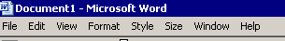

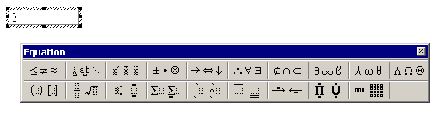
Primero debemos “parametrizar” el Editor de ecuaciones, estableciendo qué tipo de letra y de tamaño queremos. Para ello:

Tipo de letra

- Clic en Styles.

- Clic en Define. Aparecerá la siguiente ventana:

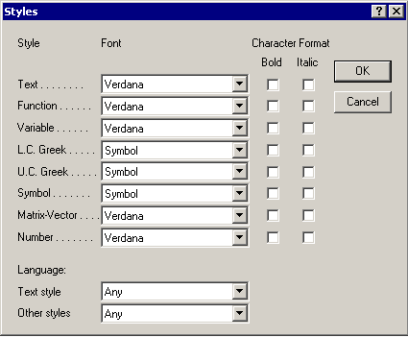

Allí debemos seleccionar qué tipo de letra queremos usar.
L.C. Greek, U.C. Greek y Symbol siempre deben quedar con el tipo de letra “Symbol”.

Tamaño de letra

- Clic en Size.

- Clic en Define. Aparecerá la siguiente ventana:

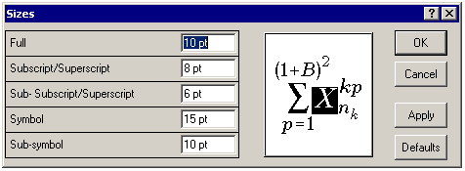

Allí debemos definir los tamaños de letra que queremos para la letra normal, para los subíndices y supraíndices, etc.

Fin de la parametrización.

Cómo escribir

Con la ventana de edición activada:

- Hacer clic en Style y seleccionar la opción Text:

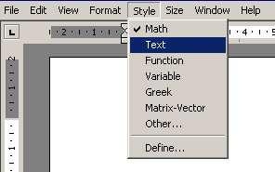

- Escribir el texto que se desea analizar.

Ejemplo:
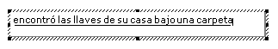

Para colocar funciones debajo de una palabra:

- Seleccionar la palabra con el mouse, así:



- Seleccionar la siguiente herramienta (para el análisis de la estructuras superiores (sujeto, predicado, OU), se seleccionará en primer lugar la herramienta de al lado de la marcada):

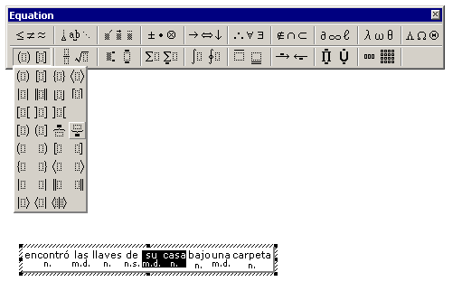

Debajo del grupo de palabras aparecerán una llave y una cajita de edición:

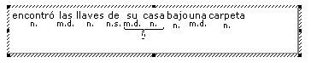

- Escribir la función.

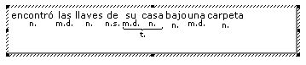

- Completar el análisis del segundo nivel:

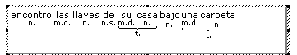
- Hacer lo mismo con los demás niveles:

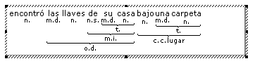

- Para finalizar, hacer clic fuera de la ventana de edición

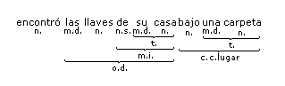

(Ver tutorial correspondiente)

Nota importante: Aclaramos que no es obligatorio realizar los análisis oracionales con el sistema de ecuaciones. Si no lo puede implementar, realice los análisis en papel con marcaciones en negro y mándelos por fax (011-4-782-2701), por correo postal o escaneado. También se pueden mandar por este medio dibujando líneas que no sean necesariamente las del programa de computación.




- Horarios de atención
Los horarios de atención telefónica y presencial para los alumnos que cursan la modalidad a distancia se extiende de lunes a jueves de 9 a 21. Dentro de ese período, el cursante puede asistir, sin previo aviso, para retirar materiales o hacer consultas concretas sobre los temas correspondientes a su carrera. Si el cursante considera que necesita una entrevista con la profesora tutora para recibir de ella una explicación o clase individual sobre determinados temas de difícil comprensión, deberá concertar una cita para la semana siguiente al llamado. Por otra parte, si la profesora verifica –luego de corregir los trabajos– que los conocimientos del alumno son incompletos, erróneos o adolecen de claridad, pedirá al interesado que se acerque al Instituto para solucionar las dificultades que le impiden resolver con eficacia sus prácticos.
La comunicación por correo electrónico del alumno con el Instituto y los tutores deberá ser fluida para evitar los perjudiciales aislamientos y la consecuente discontinuidad de los aprendizajes.

- Los exámenes finales: fechas y comentarios
Las tres asignaturas troncales se promocionan con examen final. Por lo tanto, durante junio-octubre, el alumno recibirá el examen Parcial que deberá entregar en la fecha que se le indique. Entre este y el examen final se extiende un período que se utilizará para corregir –si fuere necesario–, repasar o afianzar aquellos aspectos de la asignatura que resulten esenciales en el momento de rendir este último.
La profesora tutora dará al alumno la fundamentación de sus errores o aciertos, a fin de desterrar los primeros y reforzar los segundos. El alumno tiene, por su parte, el derecho de conocer las correcciones de sus ejercicios y pruebas de evaluación, y el deber de verificar los motivos de sus equivocaciones. El error se convierte muchas veces en el punto de partida de los aprendizajes. De ahí la importancia de atender a la devolución de las evaluaciones.
Los exámenes finales son presenciales (salvo excepciones). Los del primer cuatrimestre se rinden durante las dos primeras semanas de julio y poseen un solo llamado, y los del segundo cuatrimestre, en las tres primeras semanas de diciembre, con dos llamados. (Ver "Calendario académico"). En junio/noviembre usted recibirá, a través del foro general, la información con las fechas de examen de estas asignaturas.

INSTITUTO SUPERIOR DE LETRAS EDUARDO MALLEA (A-1369)


Teléfonos: 4541-6597 / 4544-8214 Dirección: Mendoza 3114
15-6-700-9272 (1428) – CABA

E-mail: info@institutomallea.edu.ar / secretaria@institutomallea.edu.ar
Web: www.institutomallea.edu.ar

Recuerde que usted es el protagonista de su propio aprendizaje. Nosotros estamos para guiarlo en el camino. Si necesita consultar, envíe sus dudas a la plataforma o pida asistir a clases individuales que le posibiliten seguir estudiando sin obstáculos.
¡Mucha suerte!



No se aceptarán trabajos sin la portada correspondiente.
Si su nombre o apellido tienen una “ñ”, escriba “n”; si tiene tilde, no la escriba, dado que el sistema no la reconoce. Si persisten los problemas, comuníquese con el instituto por si le asignaron un usuario especial.
Para facilitar las búsquedas, el nombre del alumno deberá resaltarse con marcador amarillo.

